Pedro por favor cambiar el título por: ¿Cómo se dibuja un diagrama circular?

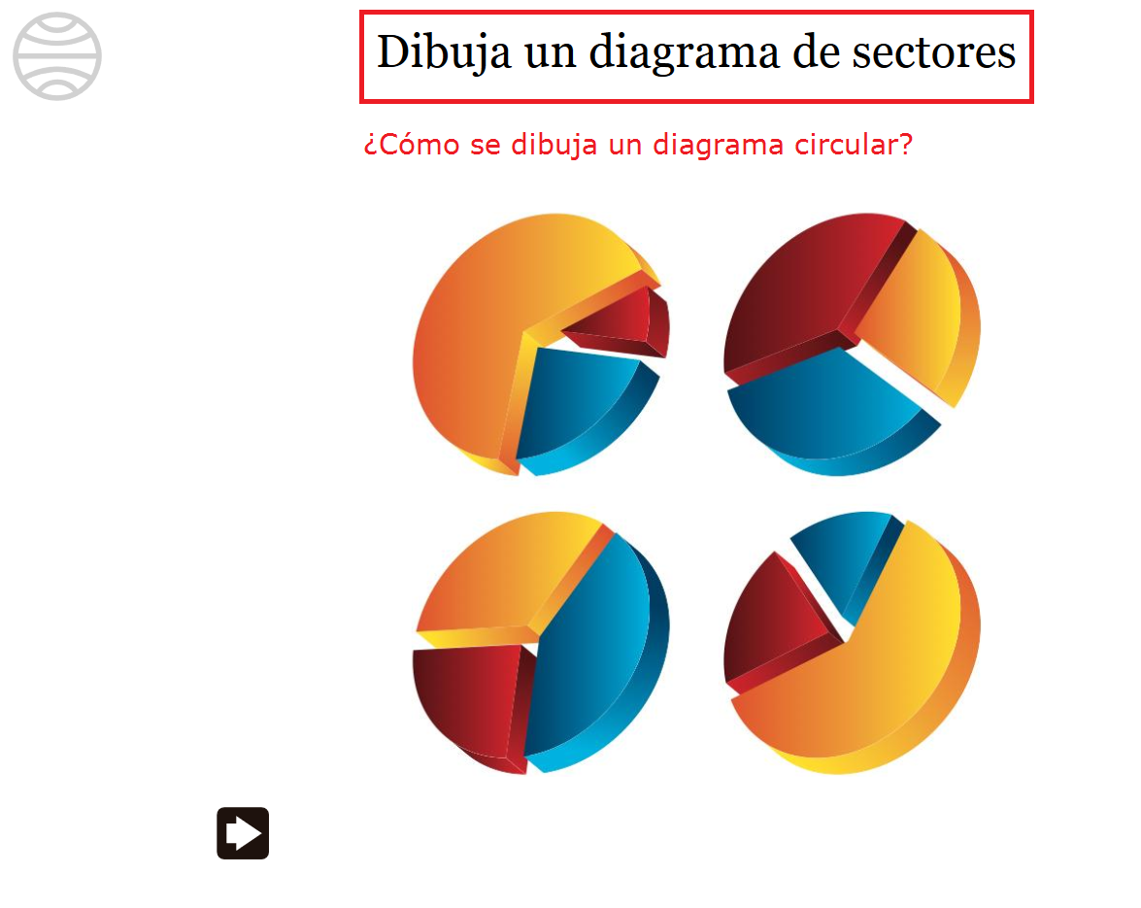

Por favor cambiar las palabras que se indican por: sabes

También cambiar los nombres de los partidos políticos de la imagen, deben ser:

Abstención, Partido Liberal Colombiano, Partido Conservador Colombiano, Polo Democrático, En blanco, Alianza Verde, PIN, MIRA, Centro Democrático y Partido Cambio Radical.

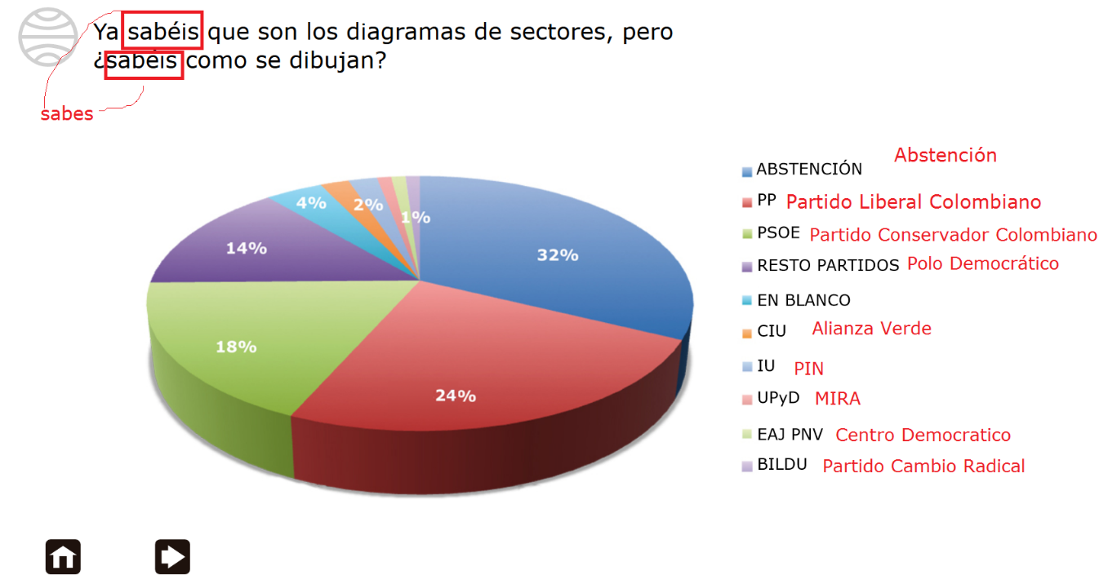

Cambiar las palabras que se indican en la siguiente imagen, en la tabla la n debe ser minúscula y cursiva.

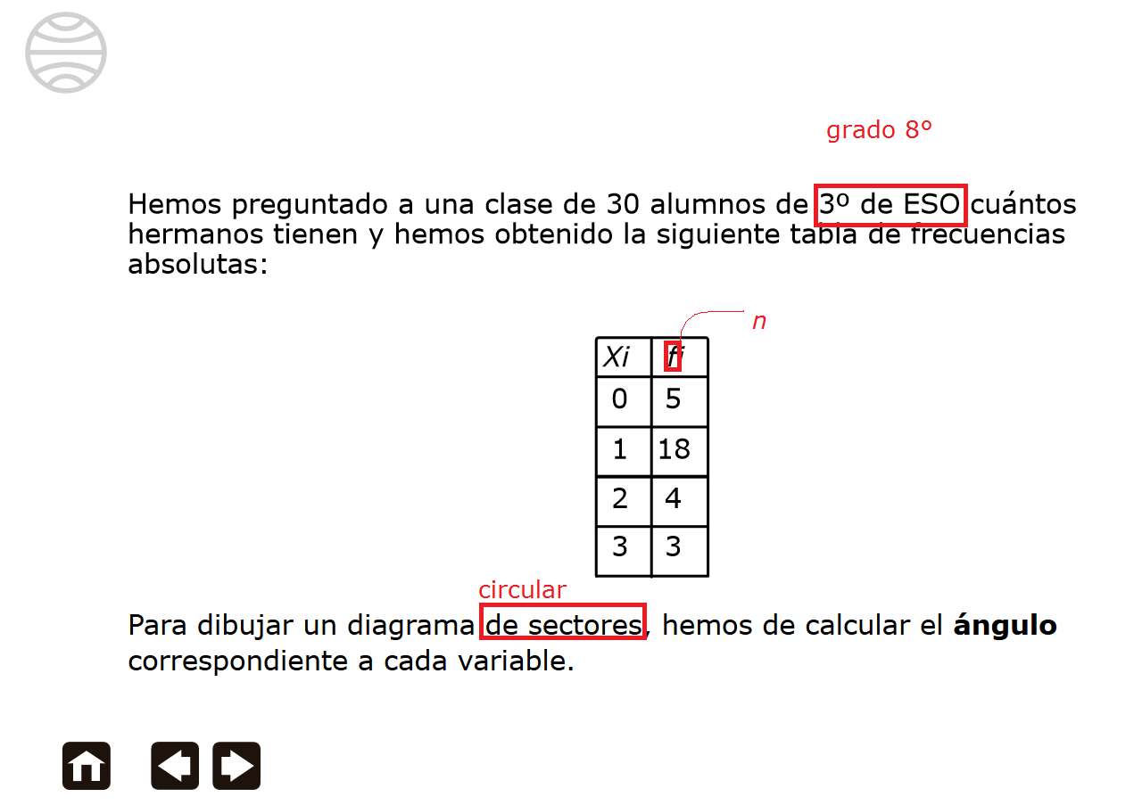

Cambiar la f por una n minúscula y cursiva

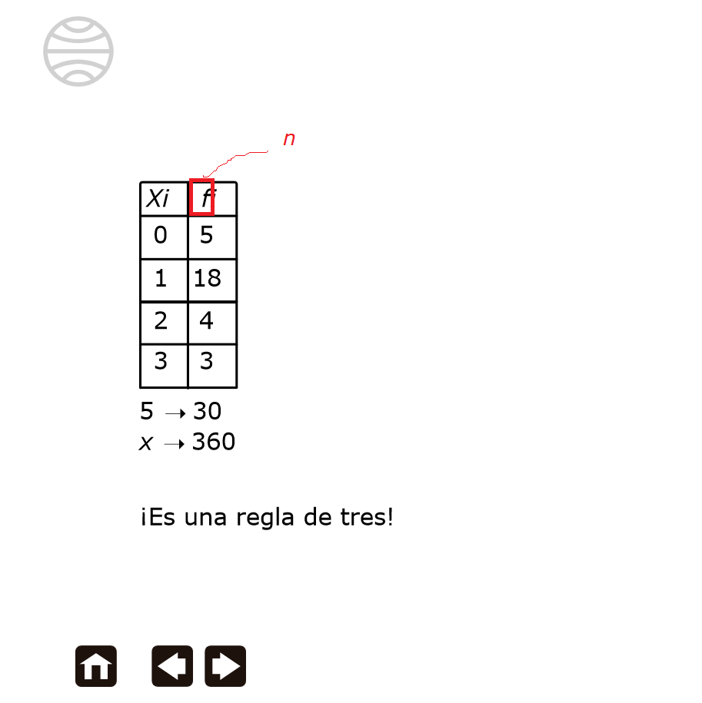

Cambiar la f por una n minúscula y cursiva

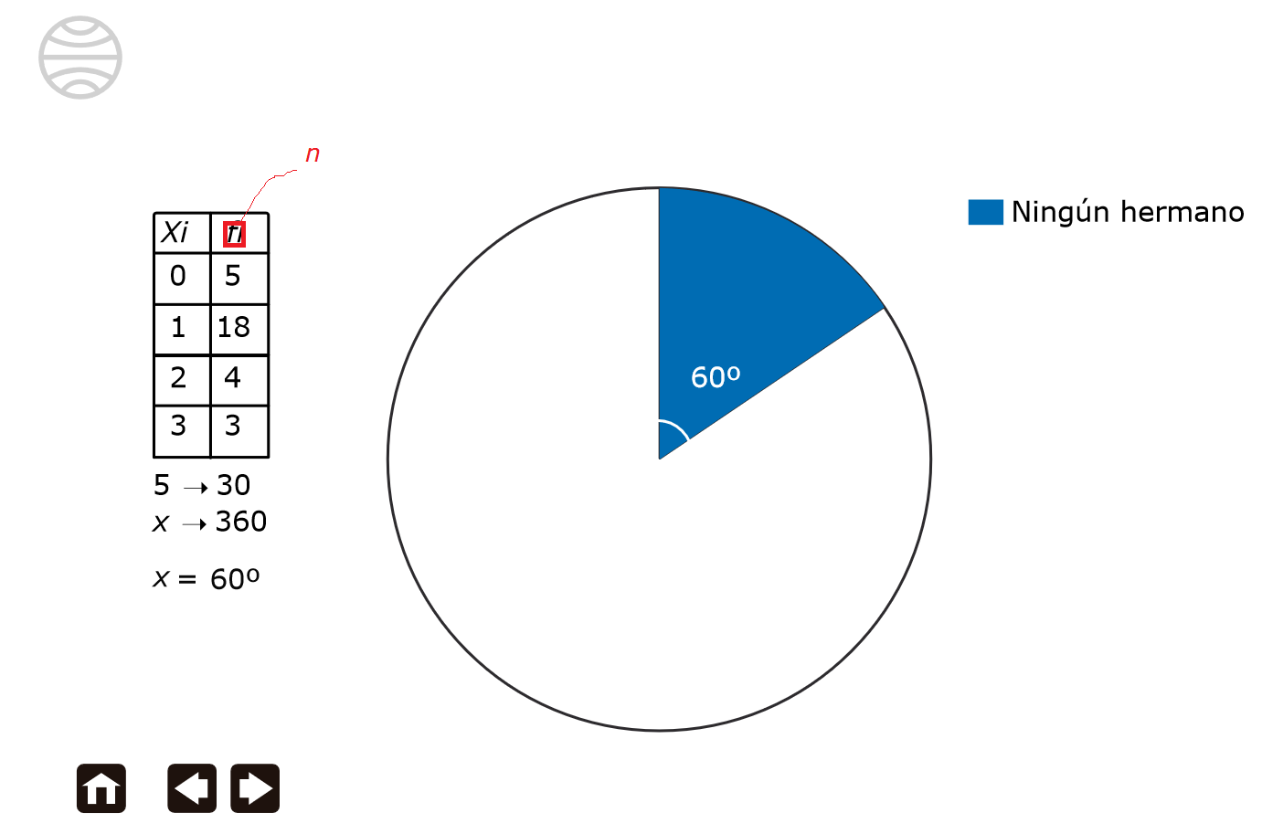

Cambiar la f por una n minúscula y cursiva

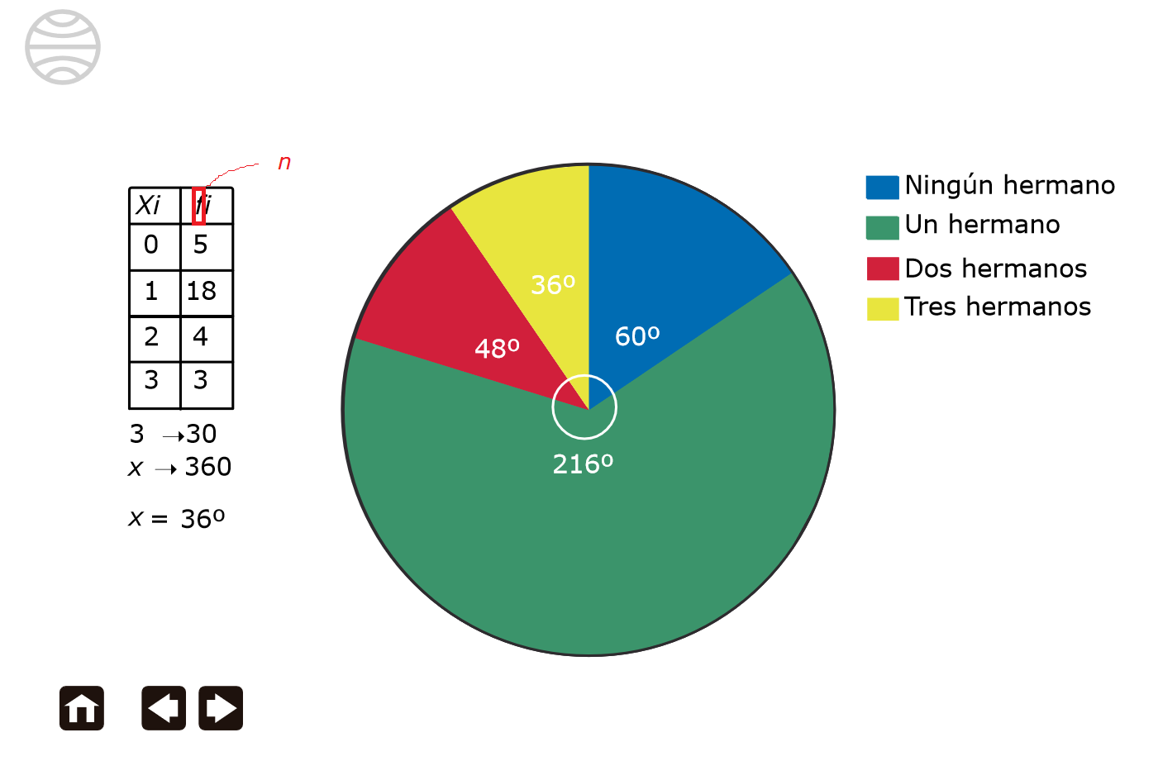

Cambiar la palabra que se indica en la imagen y la letra f por una n en minúscula y cursiva.

